Guide til flimrende skærme

Indhold

1. Højre klik på skærmen og vælg ”Skærmindstillinger” uden for citrix. 2

2. Tryk ”Identificer” og vælg den skærm der flimrer. 2

3. Rul lidt ned og Tryk på ”Avanceret Visning” 3

4. Vælg opdateringshastighed. 4

5. Hvis det overstående ikke virker skal du gøre Følgende. 5

Vælg ”Egenskaber for skærmkort”. 5

Vælg ”Skærm og ændre hertz fra ”29 til ”60” 5

# 1. Højre klik på skærmen og vælg ”Skærmindstillinger” uden for citrix.

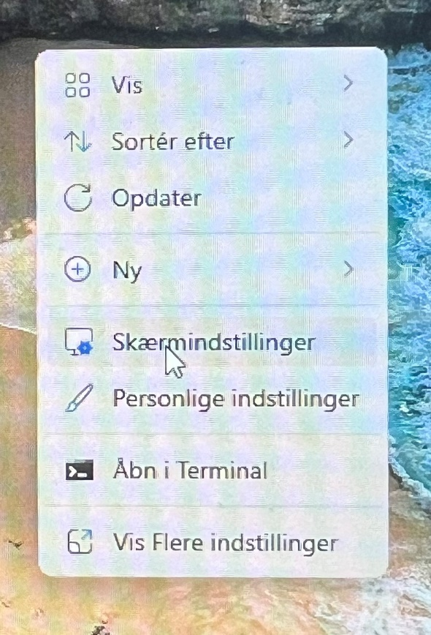

# 2. Tryk ”Identificer” og vælg den skærm der flimrer.

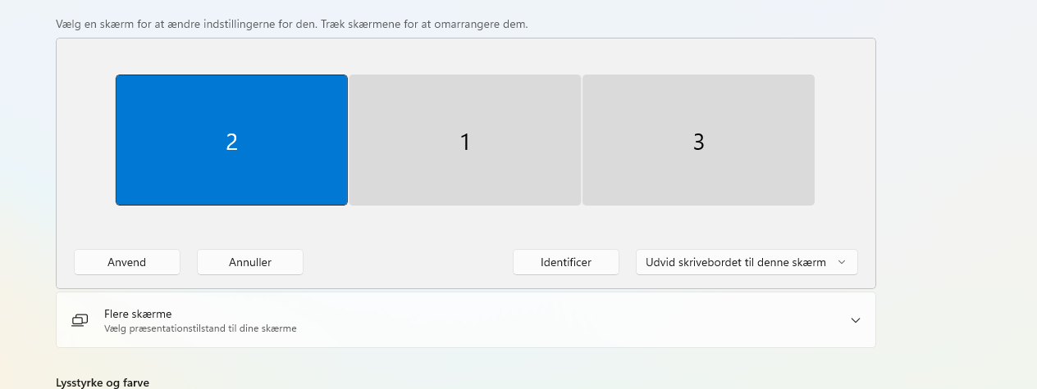

# 3. Rul lidt ned og Tryk på ”Avanceret visning”

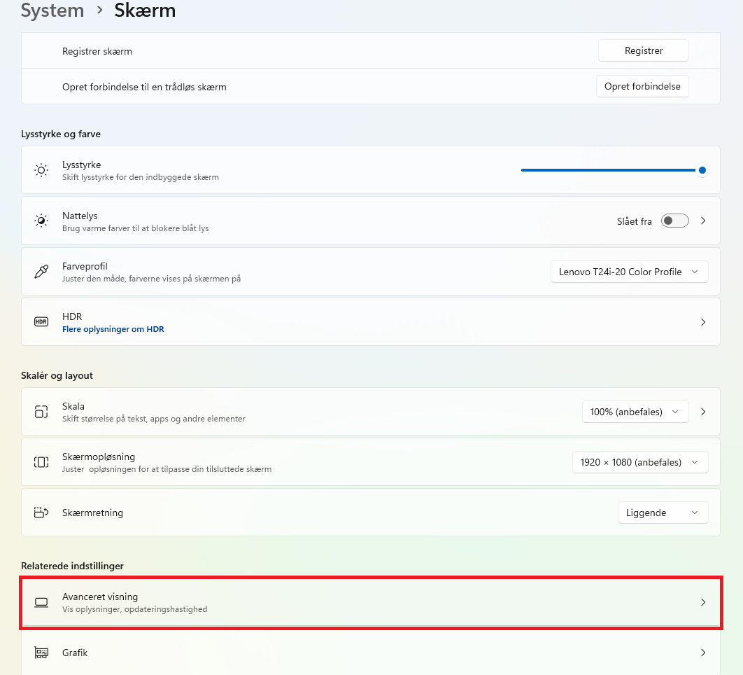

# 4. Vælg opdateringshastighed.

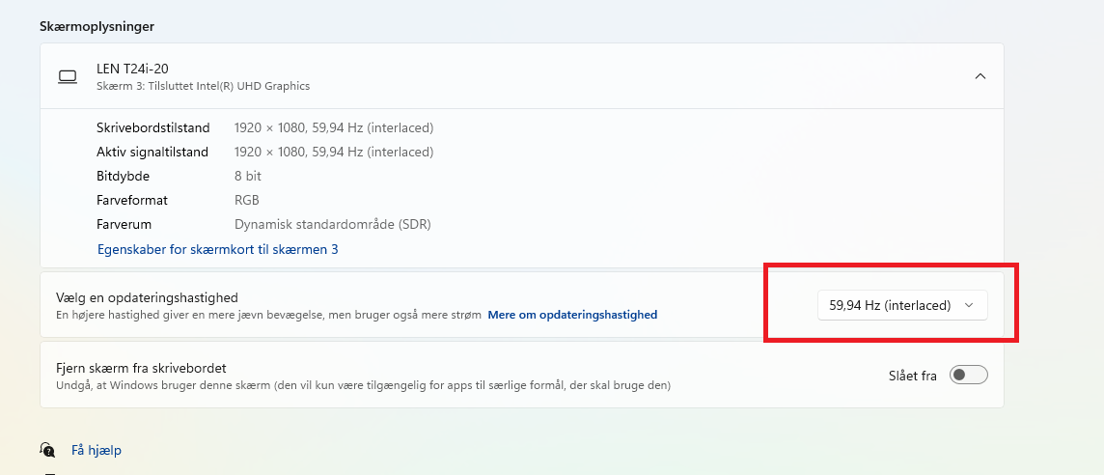

Tryk på knappen, så menuen folder sig ud - og herefter skal du vælge det der står på nedenstående billede.

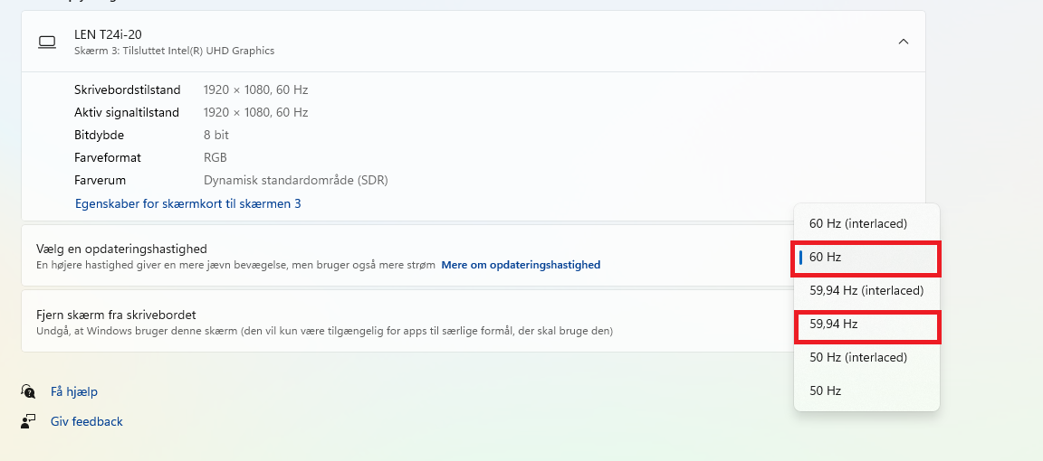

# 5. Hvis det overstående ikke virker skal du gøre følgende.

## \\580fil06\dyy$\My Pictures\GUIDE TIL FLIMRENDE SKÆRME\Egenskaber.png Vælg ”Egenskaber for skærmkort” for den pågældende skærm

## \\580fil06\dyy$\My Pictures\GUIDE TIL FLIMRENDE SKÆRME\60Hertz.png\\580fil06\dyy$\My Pictures\GUIDE TIL FLIMRENDE SKÆRME\Vælg Skærm (2).png Vælg ”Skærm og ændr hertz fra ”29 til ”60”

Og derefter kan man vælge Hz.

